1
MOTOTRBO基站IP互连实现异地通讯和漫游



MOTOTRBO基站IP互连实现异地通讯和漫游

秉承领先科技，不断创新的理念，摩托罗拉在MOTOTRBO数字常规通讯系统这一新的技术领域和产品平台上也在不断探索，推出更多、更新的功能与应用，满足专业用户的需要。MOTOTRBO IP基站互联漫游系统正是摩托罗拉在充分了解行业用户需求，充分利用网络的优势，特别是行业用户已有的IP网络而开发的一种新型应用。
在通话管理、数字应用、话音质量、电池使用时间等诸多领域，MOTOTRBO数字常规通讯系统都明显优于模拟对讲机。MOTOTRBO数字常规通讯系统采用2时隙的TDMA技术可为使用者扩大多达一倍的呼叫容量，为客户节省频率资源和设备投资。
MOTOTRBO IP基站互联漫游系统
异地通信
用户可以在需要通信的地点搭建中继台，并将这些中继台连到IP网络，再进行相关的设置即可实现异地通讯。
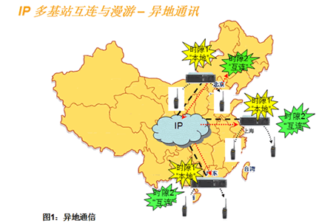
中继台通过IP网络连接，这样在北京的同事可以通过对讲机呼叫到在上海或广州的同事。当然呼叫者也可以发起一个组呼，向在不同地点的某一组人传达某一命令或进行相关讨论。
多中继台增大覆盖面积及对讲机漫游
用户可以搭建一个或多个中继台，并通过IP网络将它们连接起来，实现互连与漫游。
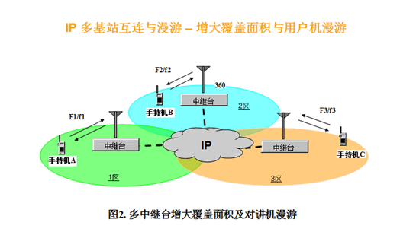
由3个中继台构建的互连漫游系统。当1区的用户A发起呼叫时，在2区的用户B和在3区的用户C都可以接收到呼叫。当用户A从1区走到2区时，他的对讲机也可以自动漫游到2区，锁定在2区的中继台，并发起或接受呼叫。对于移动台用户来讲，就像在一个区域内通话一样，只是通讯的范围扩大了。
MOTOTRBO IP基站互联漫游系统功能
利用多中继IP互连漫游系统，用户既可以进行跨区的语音通讯，也可以进行跨区的数字通信，如传输文字短信、GPS信息等。
通过摩托罗拉RDAC中继台诊断与控制软件，用户还可以通过网络远程对中继台进行灵活的互连及其它设置，并对中继台进行诊断与控制。例如，某一用户有5个中继台，在某些时候需要5台互连，在另外一些时间需要其中3台互连，其他两台独立工作，用户可以通过RDAC软件随时进行设置和更改，建立需要的连接方式，保障任务的顺利完成。
采用2时隙TDMA技术的MOTOTRBO还可让用户自由做出选择：使用者可将一个时隙用于互连，另一个时隙用于本地通讯，也可以将两个时隙都用于互连。这样，用户在通讯中就有了更大的灵活性。
为用户的日常生产、管理调度、应急指挥等提供可靠的无线通信支持
摩托罗拉MOTOTRBO推出这一功能后，立刻受到了广大行业用户的欢迎与关注。在城市管理及应急联动中，MOTOTRBO IP基站互联漫游系统能够有效扩大城市的覆盖面积，保障了政府的办事效率。在铁路运输领域，MOTOTRBO IP基站互联漫游系统令各地车站之间的沟通变得更加简单。在石油石化行业，MOTOTRBO IP基站互联漫游系统能够将各个厂区连在一起，为日常生产、管理调度、应急指挥等提供了可靠的无线通信支持。

